Exercise Number 4
سماك السلور:-( African catfish (Clarias gariepinus
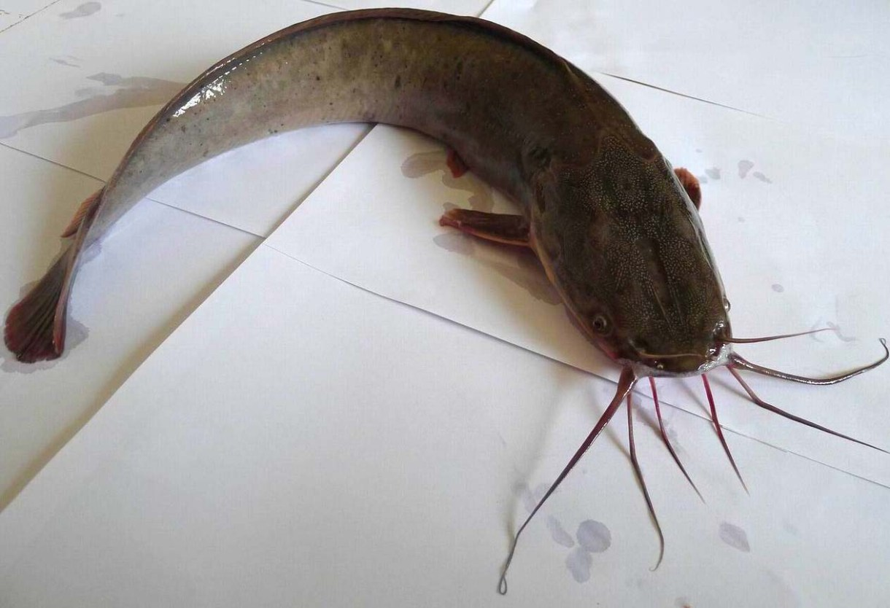
ألاسم العلمي:- Clarias gariepinus
اسم الانجليزي:- Sharp tooth Catfish
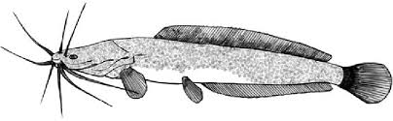
تصنيف اسماك السلور:- يوجد اكثر من 100 نوع Clarias . تاكيد وجود 32 نوعا من اسماك السلور في افريقيا. اهم الأنواع المستزرعة من اسماك السلور هي:- Clarias angularus; Clarias sengalensus; Clarias lazera; Clarias mossambicus; Clarias gariepinus
اكثر أنواع انتشار في الاستزرع السمكي هو Clarias gariepinus وهو يستزرع في جميع انحاء افرسقيا منالنيل الي غرب افريقيا و من جزائر الي جنوب افريقيا، و هو موجود ايضا في فمسطين المحتلة و سوريا و جنوب تركيا
بيولوجية اسماك السلور Clarias gariepinus :- تشبة اسماك ثعبان الماء في شكلها.
ألزعنفتان الظهرية و الشجرية طويلطان و ممتدتان، تتكون مت شعاعات زعنفية و لاتحملان اشواكهاز الشعاعة الزعنفية الخارجية للزعنفة الصدرية في شكل شوكة.
تتكون الزعنفة الحوضية من 6 شعاعات. ال راس مفلطح و متعظم والاعين صغيرة والفتحة الخيشومية كبيرة.
الجلد املس و خالي من القشور.
لون الجلد داكن و مصبوغ من الجهة العليا و من الجانبين.
اللون رخامي و متغير من الرمادي المخضر الة اللون الاسود، حسب لون القاع. عمد تعرضة للضوء يكون اللون فاتحا.
له اربعة ازواج من اللوامس الفمية غير متفرعة اثنان علويان احدها انفي و الاخر بالفك العلوي و هو الاطول و الاكثر حركة. و اثنان سفليان احدهما داخلي و الاخر خارجي علي الفك الاسفل.
تظهر الاسنان علي صحن الفكين وصحن اللهاة.
يوجد جهاز اضافي لتنفس الاكسيجين الجوي بتجويف بالقرب من الخياشيم Labyrinthic organ
عدد الاسنان الخيوشومية يتراوح بين 20-100 في Clarias gariepinus ويختلف العدد بالنسبة للانواع الاخر.
يمكن تمييز الذكور يوجد الحلمة التناسلية و هي معدومة لدي الاناث.
Kingdom: | Animalia
Phylum: | Chordata
Class: | Actinopterygii
Order: | Siluriformes
Family: | Clariidae
Genus: | Clarias
Species: | C. gariepinus

اهم الموئل لاسماك السلور Clarias gariepinus
يوجد في المياة الهادئة و البحيرات و المجاري المائية و الانهار و المستنقعات و الاحواض الفيضية و التي يجف بعضها موسميا. و اهم الموائل الاحواض الفيضية و المشتنقعات لوجود اجهزة اضافية لتنفس الاكسيجين الجوي.
التغذية:- ,هي مختلطة التغذية Omnivores كما انها مفترسة. فهي تتغذي بشكل كبير علي حشرات المائية و الاسماك و فتات النباتات الكبيرة اضافة الي الحشرات البرية و الرخويات و الفواكة. تتغذي في المزارع السمكية علي الاعلاف الصناءية او الاعلاف الطبيعية فيالاحواض با اضافة مجصبات للماء.
ألتكاثر:- تنضج المناسل موسميا وهي تنشط في موسم الامطار و تتاثر بالتغيير السنوي للحرارة و الفترة الضوئية و ارتفاع منسوب الماء الناتج عن امطار. يحدث وضع البيض ليلا في البحيرات و الانهار و المجاري المائية.
تنتج الانثي حوالي 60000 بيضة لكل كيلو جرام من وزنها. يلتصق البيض بالنباتات و يفقص خلال 20-60 ساعة و يتم امتصاص المح خلال 3-4 ايام.
يصعب حدوث تكاثر في المزارع السمكية (عند ألاسر) و لذلك يتم تفريخها عن طريق حقن الهرمون. تربي اسماك السلور في المزارع اما في يربية احادية مكثفة او مختلطة مع اسماك البلطي من اجل المكافحة البيولوجية ليرقات اسماك البلطي.

تعتبر اسماك السلور من الاسماك الاقتصادية الهامة و تعتمد عليها نسبة كبيرة من السكان علي الغ/ اء و خاصة في افريقيا و دول اسيا. و تم ادخالها الي المملكة العربية السعودية و تربي في المزارع و يتم تفريخها بواسطة الهرمونات.
يمكن تحديد جنس سمك السلور من خلال فحص المنطقة البولي التناسلي للأسماك. خلف فتحة الشرج مباشرة توجد فتحة (فتحات) الجهاز البولي التناسلي. يمكن لعلماء الأحياء تحديد جنس الفرد من خلال البحث عن الحليمة البولية التناسلية ، وهي نتوء شبيه بالحلمة يحيط بالفتحة البولية التناسلية للذكور.
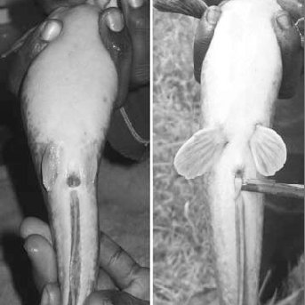
تمايز الجنسي: - يمكن تحديد جنس سمك السلور من خلال فحص المنطقة البولي التناسلي للأسماك. خلف فتحة الشرج مباشرة توجد فتحة (فتحات) الجهاز البولي التناسلي. يمكن لعلماء الأحياء تحديد جنس الفرد من خلال البحث عن الحليمة البولية التناسلية ، وهي نتوء شبيه بالحلمة يحيط بالفتحة البولية التناسلية للذكور.

Sex differentiation:-- Catfish sex can be determined by examining the urogenital region of the fish. Just behind the anus is the opening(s) of the urogenital systems. Biologists can identify the sex of an individual by looking for the urogenital papilla, which is a nipple-like projection that surrounds the urogenital opening of males.
The most common species in fish culture is Clarias gariepinus, which is cultured all over Africa, from the Nile to West Africa and from Algeria to South Africa, and it is also found in occupied Palestine, Syria and southern Turkey.
The biology of the catfish Clarias gariepinus: resemble water snakes in their shape.
The dorsal and dendritic fins are long and elongated, forming two fin rays that do not bear the spines of the external fin rays of the pectoral fin in the form of a thorn.
The pelvic fin consists of 6 rays. The head is flattened and ossified, the eyes are small, and the gill opening is large.
The skin is smooth and free of scales.
The skin is dark and dyed on the top and sides.
The color is marbled and changed from greenish gray to black, according to the color of the bottom. Baptized exposed to light be light color.
It has four pairs of unbranched oral tentacles, two upper ones, one in the nose and the other in the upper jaw, which is the longest and the most mobile. And two inferior, one internal and the other external on the lower jaw.
Teeth appear on the plate of the jaws and the plate of the soft palate.
There is an auxiliary air oxygen breathing apparatus in a cavity near the gills
The number of gill rakers ranges from 20-100 in Clarias gariepinus, and the number varies for the other species.
Males can be distinguished, such as the genital papilla, which is absent in females.
It is found in calm waters, lakes, streams, rivers, swamps, and flood basins, some of which dry out seasonally. The most important habitats are flood basins and swamps due to the presence of additional devices to breathe atmospheric oxygen.
Nutrition: -, it is mixed feeding as it is predatory. It feeds heavily on aquatic insects, fish, and large plant crumbs, in addition to wild insects, mollusks and fruits. In fish farms, they feed on artificial fodder or natural fodder in ponds, with the addition of water bodies.
Reproduction: - Gonads mature seasonally and are active in the rainy season and are affected by the annual change of temperature, light period, and the rise in water levels resulting from rain. Spawning occurs at night in lakes, rivers and waterways.
A female produces about 60,000 eggs per kilogram of weight. The eggs stick to the plants and hatch within 20-60 hours, and the yolk is absorbed within 3-4 days.
It is difficult to reproduce in fish farms (in captivity), so they are spawned by injecting the hormone. Catfish are raised on farms either in monoculture or mixed with tilapia fish for biological control of tilapia phytophthora.
Catfish is an important economic fish and a large proportion of the population depends on it for food, especially in Africa and Asian countries. And they were introduced to the Kingdom of Saudi Arabia, reared on farms, and are hatched by hormones

